Лабораторная работа №3

НКАбд-01-23

Улитина Мария Максимовна

Содержание

Список иллюстраций

Список таблиц

# 1 Цель работы

Получение практических навыков работы в консоли с атрибутами файлов для групп пользователей.

# 2 Задание

Работа с созданием пользователей, катаогов и файлов и доступов к ним.

# 3 Выполнение лабораторной работы

Создадим пользователей(рис. 1).

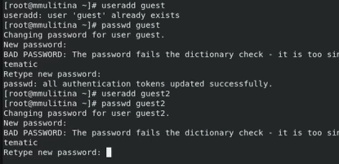

Рис. 1: guest

Добавим пользователя в группу(рис. 2).

Рис. 2: group

Рис. 2: group

Войдем в другой вкладке терминала во второй аккаунт(рис. 3).

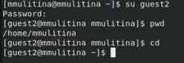

Рис. 3: guest2

Посмотрим, где мы находимся(рис. 4).

Рис. 4: pwd

Рис. 4: pwd

Посмотрим принадлежность к группе(рис. 5).

Рис. 5: groups

Рис. 5: groups

Посмотрим принадлежность к группе(рис. 6).

Рис. 6: groups

Рис. 6: groups

Посмотрим принадлежность к группе(рис. 7).

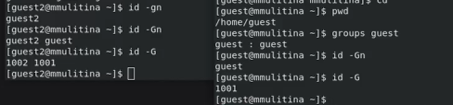

Рис. 7: groups

Введем chmod с разными аргументами (рис. 8).

Рис. 8: chmod

Рис. 8: chmod

Посмотри результат(рис. 9).

Рис. 9: permission denied

Рис. 9: permission denied

# 4 Выводы

В процессе выполнения лабораторной работы я получила практические навыки работы в консоли с атрибутами файлов для групп пользователей.

# Список литературы

1. Лабораторная работа №3, ТУИС РУДН.